前次會議紀錄辦理情形
110年12月13日文化部第6屆文化資料開放諮詢小組第3次會議
會議決議事項【辦理單位】 | 目前辦理進度 | 管考建議
一、有關博物館典藏加值利用的策略及方向，請本部所屬機關分次列席會議報告，下次會議由國立臺灣博物館、國立歷史博物館、國立臺灣美術館、國立臺灣文學館等4個機關列席報告。【國立臺灣博物館、國立歷史博物館、國立臺灣美術館、國立臺灣文學館】 | 按前次會議決議，擬依本次會議報告事項二列席簡報，回覆進度概述如下：  1.國立臺灣博物館：  (1)本館近年積極推動典藏權利盤點及分級評鑑計畫，逐步完成已釐清權利且具優先序位之典藏品數位化。  (2)有關典藏加值運用，其中權利狀態較無疑慮，且不涉及文物複製或仿製等潛在爭議者（如自然類標本），原則將朝可令使用者透過網際網路近用的方向辦理。  2.國立歷史博物館：  有關報告內容：預計陳述-目前開放資料情形、加值應用案例、未來方向，等方面準備。正在積極彙整中！  3.國立臺灣美術館：  有關「博物館典藏加值應用之策略與方向」，本館已草擬相關文案，目前陳核中。  4.國立臺灣文學館：  （1）權利盤點現況：  累積完成17,388筆盤點資料（含11,233筆藏品、6,155筆數位圖檔）。約有367筆藏品進入PDM，已設定CC-BY-NC以上藏品圖檔926筆。  （2）典藏加值利用現況：  - 出版加值：作家全集編纂計畫(賴和、周定山、林摶秋、趙天儀、鄭清文等)。  - 線上展示：包含作家平台與文學展示。  - 藏品故事與轉譯行銷、商品開發─拾藏：臺灣文學物語。  - 3D建模與數位遊戲開發（小封神藏寶圖、夢獸之島、1940、生命之鳥）。  - 轉譯加值暨教案研發─文壇封鎖中。  - 授權手冊編印發行。  - 跨界體驗行銷：餐桌上的文學系列活動（臺灣の超現實—文學甜點工作坊」、「療癒書寫Ｘ早午餐約會｜心肝頭彼句話—用白話字kā你huhu—leh」、「文學調酒工作坊—臺灣漢詩與文學調酒的相遇」）。  （3）方向與策略：  - 基礎工作持續深耕：數位化圖照、權利盤點、授權取得。  - 既有成果持續推廣與經營：轉譯寫手合作、轉譯寫作推廣、典藏文創商品開發。 | 繼續列管。
二、博物館資料開放於非商業性之應用，朝向推動免責所有應用之使用者，請法規會研議並於下次會議提出全面性的策略報告。【法規會】 | 擬依本次會議報告事項三提出專案報告：[非商業性使用博物館資料構成著作權合理使用之可行性分析報告---兼論國家文化記憶庫授權規範之說明]俾供本小組各委員參考。 | 建議解除列管。
三、博物館藏品及其詮釋資料之權利盤點，先以本部所屬機關為範圍，請文化資源司持續督導，待有階段性成果後，再依經驗推動至非本部所屬的博物館。【文化資源司】 | 配合本部推動國家文化記憶庫計畫所採之政策方向，請本部所屬各博物館以創用CC標示典藏數位資料予公眾使用，截至111年5月31日，已完成115,246件藏品數位圖像CC BY-NC以上授權、221,228件藏品文物描述CC BY-NC以上授權。  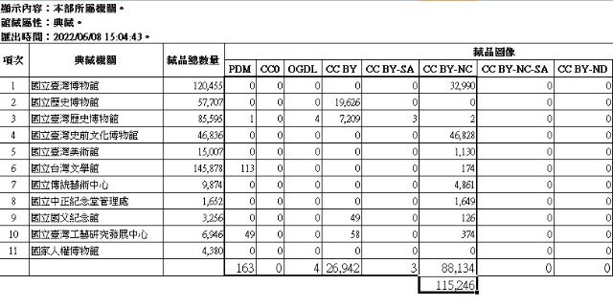  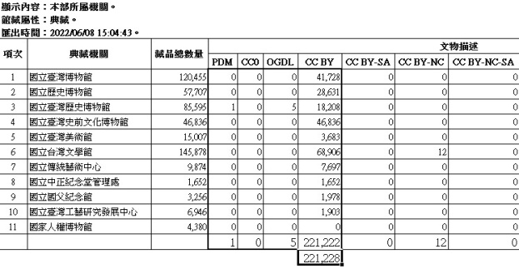 | 繼續列管。
四、有關文典網之圖片2M、浮水印、鎖右鍵等議題，請文化資源司、資訊處、國立臺灣歷史博物館3個單位討論，以能開盡量開為原則。【文化資源司、資訊處、國立臺灣歷史博物館】 | 1.文化資源司：  依據資訊處於111年2月23日、3月11日及4月7日召開會議決議，擴大服務項目（包含取消鎖右鍵、取消浮水印及提供2MB圖像下載等）將俟資訊處新版授權書（稿）簽奉核並重新與各館完成簽署後，辦理後續作業。  2.資訊處：  資訊處依據111年2月23日、3月11日及4月7日等會議，經與文資司、本處與台史博反復共同研擬商討新草擬之授權書版本完竣後，依最後綜整版本陳核，並會辦法規會，請其依法律專業面進行審視與建議，現正於法規會研議中(公文陳核期5月23日-6月22日)，規劃於本文奉核後，依裁示辦理後續作業。  3.國立臺灣歷史博物館：  資訊處於111年2月23日邀請文化資源司及本館召開會議(視訊)，針對本項進行討論，本館建議以權利狀況無虞之材料優先逐步開放。惟因文典網涉及多個不同單位，本館已於會中建議資訊處就「是否與各單位重新簽訂相關授權同意書以利資料開放」進行評估，並於會後協助提供授權同意書之建議格式。  4.會議時間：111年7月8日，預計與法規會召開會議。 | 繼續列管。
五、有關國家文化記憶庫發展：  (一) 國家文化記憶庫1.0升級至2.0過渡期之規劃執行，請文化資源司召開會議，邀國立臺灣歷史博物館及資訊處協調釐清。【文化資源司】  (二) 在推廣應用上，以設法創造出「迷因」為佳，若以美術(素材)包示為範案例，請國立臺灣歷史博物館參考文化資源司5G訓練案，以戰代訓之人才培育機制，並於明年底召開記者會發布成果。【國立臺灣歷史博物館】  (三) 國家文化記憶庫未來收納那些機關及資料內容，涉及到臺灣歷史400年面貌的轉譯，請國立臺灣歷史博物館依歷史學之專業領域提出規劃，並召開會議邀請文化資源司及資訊處共同研商。【國立臺灣歷史博物館】 | (一)文化資源司：  本司業於111年2月15日召開「國家文化記憶庫」業務移交研商會議，邀國立臺灣歷史博物館及資訊處，討論國家文化記憶庫1.0升級至2.0過渡期之規劃執行。  會議決議重點：  為「記憶庫雖移交給國立臺灣歷史博物館，但可能尚有諸多業務細節，需先由部內提供館方詳細資訊，並視館方需求給予具體協助，因此請建立溝通平台，以利溝通並共同協助解決記憶庫相關問題。」查會後已利用Line工具建立文資司、資訊處及國立臺灣歷史博物館三方溝通群組，以利及時提供國立臺灣歷史博物館業務移交後相關協助。  (二)國立臺灣歷史博物館：  本館研議美術包以1950~1960年代為區間，針對國家文化記憶庫、國立臺灣歷史博物館典藏資料庫、意象臺灣等資料庫進行爬梳。現已完成138個標籤類別，擇選3,551張照片，後續將召開專家諮詢會議，進行代表物件之擇選及視覺化網頁原型介面開發等討論，預計10月初完成初版。  (三)國立臺灣歷史博物館：  本館承接「國家文化記憶庫2.0」任務，以博物館專業策動記憶庫數位材料資產化、主題化，促進友善化提高加值應用程度等。推展多元協作計畫規劃以「人群記憶的行動/移動」為元年主題，透過參與網絡如地方政府協作轉譯，於111年4月底前研議完成初步規劃草案，後再召開平臺會議邀請文化資源司及資訊處共同研商。 | 繼續列管。
六、請提供開放資料API之各網站(系統)，配合文化部文化資料開放服務網之資料下載統計規劃，提供開放資料API統計數據。【各單位】 | 1.文化部影視及流行音樂產業局：  查本局提供予文化部「文化資料開放服務網」之開放資料集計有14個，包括本局重要活動如「電視金鐘獎」、「廣播金鐘獎」、「電視節目劇本創作獎」、「金視獎」、「金曲獎」及「金音創作獎」等歷屆入圍及得獎名單，提供方式主要係以上傳資料集電子檔(如CSV檔)及介接本局官網API為主，並配合該網站統計功能，目前14個資料集均已明確標示下載次數及瀏覽次數。  次查本局除官網以外之其他業管網站，如「台灣電影網」、「電影事務申辦及整合入口網」等，因多數內容涉個資、智慧財產權（未取得著作財產權人同意或授權下不宜公開利用）及商業機密，故未提供開放資料API，爰無相關統計數據可填報。  2.文化部文化資產局：本局「國家文化資產網」目前並未建置開放資料下載統計數據之相關系統，將納入本局「國家文化資產資料庫管理系統整合建構（第三期）計畫」（111年7月至112年12月）建置，並將資料介接於「文化資料開放服務網」。  3.國立新竹生活美學館：本館開放資料API均為文化部共構系統提供(如：共構官網、影音管理平台、文典系統..等)，擬配合各共構系統規劃期程辦理。  4.國立彰化生活美學館：本館開放資料，均透由共構官網提供。  5.國立臺南生活美學館：收到會議紀錄辦理事項，經確認本館開放資料API皆為官網共構平台，無須另行提供。  6.國立臺東生活美學館：因本館文化開放資料皆由文化部共構系統提供，配合文化部期程辦理。  7.國立臺灣史前文化博物館：查本館提供開放資料之網站為本館官網及文化部典藏網，係屬文化部共構系統，尚無其他自行建置開發之網站。  8.國立臺灣美術館：目前本館上傳至「文化資料開放服務網」之資料集，皆為文化部共構系統，由文化部統一規劃辦理。  9.國家人權博物館：本館官網開放資料之後台暫無下載統計之功能，刻與維運廠商研議擴充計數器之功能及完成時程。  10.中正紀念堂：配合共構平台及資料開放平台之資料下載統計規劃期程辦理。  11.國立傳統藝術中心：因本中心文化開放資料皆由文化部共構系統提供，配合文化部期程辦理。  12.影視及流行音樂發展司：本司無開放資料應用程式介面(API)之各網站(系統)，爰無資料需提報。  13.藝術發展司：「公共藝術官方網站」預計配合於112年請維運廠商規劃提供開放API之資料下載統計欄位。  14.人文及出版司：已請相關維運廠商配合規劃文化資料開放服務網之「出版書目資料」API下載統計數據。  15.綜合規劃司：綜規司無開放資料API的各網站（系統）。  16.資訊處：主題網站共構平臺、雲世代官網共構平臺、OpenData、iCulture、國家文化記憶庫、收存系統，爰規劃於112年擴充。  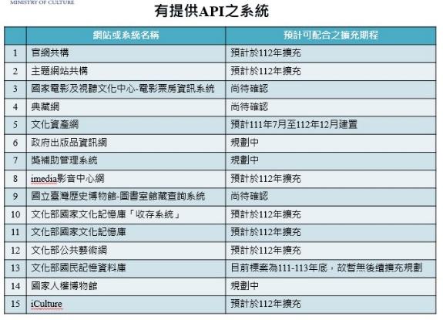 | 繼續列管。
七、有關「文化資料開放推動綱要計畫」草案，依據國家文化記憶庫之優化、應用及擴大推廣，典藏盤點及應用規劃，非商業性的應用之法規推動，非本部所屬機關之典藏的策略等4大方向，後續由資訊處主責，待重新修訂完成後再議。【資訊處】 | 已依第6屆文化資料開放諮詢小組第3次會議決議修正文化資料開放推動綱要計畫(111-113年度)草案，並列入本次會議討論事項案由一辦理。 | 繼續列管。

